**НАУЧНО-ПЕДАГОГИЧЕСКИЕ РАБОТНИКИ**

**КАФЕДРЫ ЗВУКОРЕЖИССУРЫ**

|  |  |
| --- | --- |
|  | **ЗАВЕДУЮЩИЙ КАФЕДРОЙ ЗВУКОРЕЖИССУРЫ**  **РУСИНОВА ЕЛЕНА АНАТОЛЬЕВНА**  Заведующий кафедрой звукорежиссуры, профессор  Звукорежиссёр  Доктор искусствоведения (2021)  Кандидат искусствоведения (2004)  Доцент по кафедре звукорежиссуры (2010)  Член Союза Кинематографистов РФ  Член Академии Российского телевидения  Академик Академии кинематографических искусств «НИКА»  Член редакционного совета научного информационно-аналитический журнал «Вестник ВГИК» (ВАК) |

Во ВГИКе преподаёт с 2003 года, руководит кафедрой звукорежиссуры с 2004 года.

Стипендиат программы поддержки молодых учёных Президента Российской Федерации (2003), Стипендиат программы поддержки молодых учёных Министерства Культуры Российской Федерации (2002), Стипендиат программы международных грантов Федеральной земли Бранденбург (Германия, 2002–2003), Лауреат Всероссийского конкурса «Студенческий Актив» в номинации «Проректор года» (2015). Награждена памятной медалью к столетию ВГИКа.

**Образование:**

Московское областное музыкальное училище им. А.Н. Скрябина («фортепиано», квалификация «исполнитель, концертмейстер, преподаватель»); Всероссийский государственный институт кинематографии им. С.А. Герасимова (кафедра звукорежиссуры, режиссёрский факультет, мастерская Р.А. Казаряна, квалификация «звукорежиссёр кино и телевидения»), аспирантура Всероссийского государственного института кинематографии им. С.А. Герасимова (кафедра эстетики, истории и теории культуры. Тема кандидатской диссертации: «Влияние новых звуковых технологий на киноязык (на примерах зарубежного кинематографа)», научный руководитель – доктор философских наук, профессор Н.Б. Маньковская. Тема докторской диссертации: «Формирование звуковых пространств в кинематографе» (кафедра эстетики, истории и теории культуры, научный консультант – доктор философских наук, профессор Н.Б. Маньковская)

**Дополнительное образование и курсы повышения квалификации:**

Московский государственный университет им. М.В. Ломоносова (1997–1998, факультет иностранных языков, курс профессионально-ориентированного английского языка); Высшая школа музыки г. Питео (Швеция, 1997, факультет звукорежиссуры, программа «Запись музыки»). Стажировка в Высшей школе Кино и телевидения Конрада Вольфа (Hochschule Fernsehen und Film, HFF) по теме кандидатской диссертации, сопровождавшаяся преподавательской деятельностью для студентов HFF (Берлин, Германия, 2002–2003); Колледж звукорежиссуры «Alchemea» (Лондон, Великобритания, 2010) программа нелинейного монтажа Pro Tools. Сертификат преподавателя класса нелинейного монтажа ProTools Operator Level, специализация – «Post Production» программы ProTools в России).

**Основные вехи профессиональной биографии**:

Работа в качестве звукорежиссёра в Телевизионной компании «REN TV», а также фрилансером на различных кино- и телевизионных проектах (1998–2009).

Руководство кафедрой звукорежиссуры во Всероссийском государственном институте кинематографии им. С.А. Герасимова (2003–настоящее время (с перерывом с 2014 по 2016)).

Работа в должности проректора по международным связям и научной работе Всероссийского государственного института кинематографии им. С.А. Герасимова (2012–2019).

Руководство программой международного студенческого обмена студентов мастерских звукорежиссуры ВГИК и Высшей национальной школе аудиовизуальных искусств (École Nationale Supérieure des Métiers de l’Image et du Son, LA FéMIS, Франция) (2012– 2019).

**Основные направления работы:**

Работа в должности звукорежиссёра более 30 проектов, среди них – удостоенные наград на различных международных фестивалях и конкурсах: цикл документальных фильмов «Отражение», «По обе стороны Победы», «Диалог со всем миром», «Чеченский капкан» (телеканал REN-TV), документальный фильм «Стрингеры» (реж. Э. Джафаров, 2001), телеверсия Международного фестиваля Булата Окуджавы «И все поют стихи Булата…» (2001, 2003. Премия ТЭФИ за «Лучшую музыкальную программу»), «Неголубой огонёк» (премия «ТЭФИ-2004» в номинации «Развлекательная программа»), программы из телевизионного цикла «Тайны великих» (рук. проекта А. Красникова).

Анимационные фильмы «Чу-ча–2» (реж. Г. Бардин, 2001), «Чу-ча–3» (реж. Г. Бардин, 2004, Премия «Ника» за Лучший анимационный фильм), «Гадкий утёнок» (реж. Г. Бардин, 2005).

Является автором ряда научных публикаций, посвящённых эстетике звука в кинематографе и других экранных искусствах (более 25), опубликованных в журналах «Вестник ВГИК», «Киноведческие записки», «Вестник славянских культур», «Шоу-Мастер», «Художественная культура», «Артикульт» и др., монографии «Звук в пространстве кинематографа (М., ВГИК, 2020. – 286с., 12 а.л.).

В числе научно-методических, учебно-методических, экспертно-методических работ (более 40): «Критерии оценки качества подготовки специалистов в сфере культуры и искусства», ФГОС ВПО «Киноискусство», профиль – «Звукорежиссура кино и телевидения», ФГОС «Звукорежиссура аудиовизуальных искусств» – специалист (поколения 3, 3+, 3++), ФГОС для программ ассистентуры-стажировки и Основные образовательные программы к ним, экспертные заключения по поручению Министерства культуры Российской Федерации на профессиональные стандарты по видам звукорежиссуры и др.

**Мастер-классы** проведены в Высшей школе кино и телевидения имени Конрада Вольфа (Потсдам ‑ Бабелсберг, Германия, 2003, 2019); Санкт-Петербургском Университете Профсоюзов (2005); Национальной Академии театрального и киноискусства (София, Болгария, 2012); Высшей национальной школе аудиовизуальных искусств (La Fémis) (Париж, Франция, 2013); Высшей школе режиссуры аудиовизуальных искусств (Ницца, Франция, 2014); на Факультете драматического искусства Университета искусств (Белград, Сербия, 2015); в Государственном институте искусств и культуры Узбекистана (Ташкент, 2018), Азербайджанском государственном университете культуры и искусств (Баку, 2019) и др.

**Избранные работы**

* Русинова, Е. А. Звук в пространстве кинематографа. Монография. М.: ВГИК, 2020. — 268 с.
* Русинова, Е. А. Тембр музыкального инструмента как семантическая доминанта звукового решения фильма. Виолончель // Вестник ВГИК. – 2022. – Т. 14, № 3 (53). – С. 82–92.
* Русинова, Е. А. Значение звука в создании внутреннего мира киноперсонажа (на примере фильма Л. Шепитько «Восхождение» // Вестник славянских культур. – 2019. – Т. 52, С. 243–250.
* Русинова, Е. А. Звуковое пространство города как отражение «духа времени» и внутреннего сира киногероя // Вестник ВГИК. – 2019. – Т. 11, № 1 (39). – С. 15–26.
* Русинова, Е. А. Звуковой мир отчужденного киноперсонажа // Вестник ВГИК. – 2019. – Т. 11, № 2 (40). – С. 64–78.
* Русинова, Е. А. Идеи С. М. Эйзенштейна в контексте современного киноискусства. Звукозрительный контрапункт // Вестник ВГИК. – 2019. – Т. 11, № 3 (41). – С. 10–16.
* Русинова, Е. А. Идеи С. М. Эйзенштейна в контексте современного киноискусства. Стереокино и стереозвук // Вестник ВГИК. – 2019. – Т. 11, № 4 (42). – С.25–32.
* Русинова, Е. А. Условно мотивированная музыка в структуре полисемантического кинообраза // Артикульт. – 2019. – № 3 (35). – С. 91–96.
* Rusinova E. Debates on sound in the 1970s and 1980s and the beginning of vocational training for sound editors at VGIK // Studies in Russian and Soviet Cinema. – 2019. – № Т. 13, № 2. – С.199–207.
* Русинова, Е. А. Звуковые пространства в кино: искусство vs технологии // Художественная культура. – 2019. – № Т. 2, № 3 (30). – С. 144–159.
* Русинова, Е. А., Хабчук Е. М. Влияние традиций национальной культуры на приёмы звукорежиссуры в японском кинематографе. Шумы и музыка // Вестник ВГИК. – 2018. – № 1 (35). – С. 92–105.
* Русинова, Е. А., Хабчук Е. М. Влияние традиций национальной культуры на приёмы звукорежиссуры в японском кинематографе. Речь и пауза // Вестник ВГИК. – 2018. – № 2 (36). – С.74–84.
* Русинова, Е. А. Звук в кинофильме как знак и художественный символ // Вестник ВГИК. – 2018. – № 2 (37). – С.19–33.
* Основы фильмопроизводства. Техника и технология: учебное пособие для студентов вузов, обучающихся по специальности «Продюсерство» / Сидоренко В. И., Марусенков Д. И., Русинова Е. А. [и др.] – М., – 2017. – 286 с.
* Русинова, Е. А. Звук физического и духовного пространств в фильме «Сталкер» Андрея Тарковского // Вестник славянских культур. – 2017. – Т. 46. – С. 207–216.
* Русинова, Е. А. Способы визуального и аудиального различия диегезиса и метадиегезиса в кинопроизведении // Вестник ВГИК. – 2017. – № 1 (31). – С.20–26.
* Русинова, Е. А. Музыка в метадиегетическом пространстве кинофильма // Вестник ВГИК. – 2017. – № 2 (32). – С.80–87.
* Русинова, Е. А. Голос в метадиегетическом пространстве кинофильма // Вестник ВГИК. – 2017. – № 3 (33). – С.46–59.
* Русинова, Е. А. Значение новых технологий в создании эстетического пространства кинофильма // Вестник Кемеровского государственного университета культуры и искусств. – 2017. – № 41-2. – С.138–144.
* Русинова, Е. А. О дубляже зарубежных картин // Вестник ВГИК. – 2009. – № 1. – С.134–142.
* Русинова, Е. А. Звук рисует пространство // Киноведческие записки. – 2005. – № 70. – С. 237.
* Русинова, Е. А. Что мы знаем о Surround Sound: Элиот Шайнер // Шоу-Мастер. – 2005. – № 4 (43).
* Русинова, Е. А. Что мы знаем о Surround Sound: Фил Рамон // Шоу-Мастер. – 2004. – № 4 (39).
* Русинова, Е. А. Что мы знаем о Surround Sound: Рей Гиллон // Шоу-Мастер. – 2004. – № 2 (37).
* Русинова, Е. А. «Форматный звук» // Шоу-Мастер. – 2003. – № 2 (33).
* Русинова, Е. А. Звуковая эстетика и новые технологии // Эстетика на переломе культурных традиций. – М., 2002. – С. 190–197.

**РУКОВОДИТЕЛИ УЧЕБНО-ТВОРЧЕСКИХ МАСТЕРСКИХ ЗВУКОРЕЖИССУРЫ**

**ВАСИЛЕНКО КИРИЛЛ ВЯЧЕСЛАВОВИЧ**

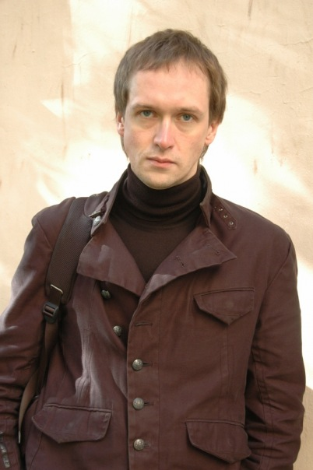Звукорежиссёр

Доцент кафедры звукорежиссуры

Руководитель учебно-творческой мастерской (наборы 2019, 2023)

Академик Академии кинематографических искусств «НИКА»

Академик Национальной Академии кинематографических искусств и наук России

Во ВГИКе преподаёт с 2010 года.

В 2010 г. основал студию звукозаписи и звукового дизайна «Беляев».

**Награды:**

* Лауреат премий «Золотой орел» и «НИКА» в номинации «Лучшая работа звукорежиссёра» за фильм «9 рота» (реж. Ф. Бондарчук, 2005);
* Лауреат премии МКФ в Вальдивии (Чили) в номинации «Лучший звук» за фильм «4» (реж. И. Хржановский, 2004);
* Лауреат премии МКФ «Лiстапад» в Минске в номинации «Лучшая работа звукорежиссёра» за фильм «Прогулка» (реж. А. Учитель, 2003);
* Шестикратный номинант премии «Золотой орел» в номинации «Лучшая работа звукорежиссёра» (2005, 2009, 2010, 2011, 2015, 2016);
* Трехкратный номинант премии «НИКА» в номинации «Лучшая работа звукорежиссёра» (2009, 2011, 2018).

**Образование:**

В 1996 г. окончил Санкт-Петербургский государственный университет кино   
и телевидения (кафедра звукорежиссуры факультет экранных искусств, мастерская А.А. Гасан-Заде, квалификация «звукорежиссёр»).

**Список основных творческих работ:**

*Звукорежиссёр*:

* Дорога для ангелов (реж. Э. Шелганов, 1996);
* Имена (реж. М. Якубсон, 1997);
* Место на земле (реж. А. Аристакисян, 2001);
* Гололед (реж. М. Брашинский, 2002);
* С любовью, Лиля (реж. Л. Садилова, 2002);
* Прогулка (реж. А. Учитель, 2003);
* 4 (реж. И. Хржановский, 2004);
* 9 рота (реж. Ф. Бондарчук, 2005);
* Космос как предчувствие (реж. А. Учитель, 2005);
* ЖАRA (реж. Р. Гигинеишвили, 2006);
* Эйфория (реж. И. Вырыпаев, 2006);
* Май (реж. М. Рафиков, И. Рубинштейн, 2007);
* Отрыв (реж. А. Миндадзе, 2007);
* Обитаемый остров. Фильм первый (реж. С. Бондарчук, 2008);
* Пленный (реж. А. Учитель, 2008);
* Край (реж. А. Учитель, 2009);
* Без Мужчин (реж. Р. Гигинейшвили, 2010);
* Бриллианты (реж. Р. Хамдамов, 2010);
* Капитаны (реж. Г. Островский, 2010);
* Овсянки (реж. А. Федорченко, 2010);
* За Маркса (реж. С. Баскова, 2012);
* Любовь с Акцентом (реж. Р. Гигинейшвили, 2012);
* Восьмерка (реж. А. Учитель, 2013);
* Все Ушли (реж. В. Параджанов, 2013);
* Пельмени (реж. Г. Островский, 2013);
* Звезда (реж. А. Меликян, 2014);
* Без Границ (реж. Р. Гигинейшвили, 2015);
* Птичка (реж. В. Бек, 2015);
* В. Маяковский (реж. А. Шейн, 2016);
* Матильда (реж. А. Учитель, 2017);
* Заложники (реж. Р. Гигинейшвили, 2018);
* Фея (реж. А. Меликян, 2019);
* Герда (реж. Н. Кудряшова, 2021);
* Красная Шапочка. Тайна последнего Волкобоя (реж. П. Баршак, 2021);
* Петрополис (реж. В. Фокин, 2022);
* Саша (реж. Владимир Бек, 2022)

*Актер:*

* С любовью, Лиля (реж. Л. Садилова, 2002);
* Про любовь (реж. А. Меликян, 2015).

|  |  |
| --- | --- |
|  | **ЛИТРОВНИК ВЛАДИМИР КИМОВИЧ**  Звукорежиссёр, саунд-продюсер  Доцент по кафедре звукорежиссуры (2020)  Руководитель учебно-творческой мастерской (наборы 2009, 2014, 2018, 2021)  Член Союза кинематографистов РФ  Академик Академии кинематографических искусств «НИКА»  Академик Национальной Академии кинематографических искусств и наук России |

Во ВГИК преподаёт с 2009 года.

**Награды**:

Лауреат премии «НИКА» (2007) в номинации «Лучшая работа звукорежиссёра» за фильм «Остров» (реж. П. Лунгин, 2006), лауреат премии «НИКА» (2012) в номинации «Лучшая работа звукорежиссёра» за фильм «Высоцкий. Спасибо, что живой» (реж. П. Буслов, 2011), лауреат премии «Золотой Орёл» (2009) в номинации «Лучшая работа звукорежиссёра» за фильм «Адмиралъ» (реж. А. Кравчук, 2008), лауреат премии «Золотой Орёл» (2017) в номинации «Лучшая работа звукорежиссёра» за фильм «Викинг» (реж. А. Кравчук, 2016), номинант премии «ТЭФИ- 2010».

**Образование:**

В 1993 г. окончил Киевский государственный институт театрального искусства им. И.К. Карпенко-Карого (специальность «кинорежиссура»).

**Основные вехи профессиональной биографии:**

В качестве звукорежиссёра работает с 1985 года: Ялтинская киностудия, Центральная киностудия детских и юношеских фильмов им. М. Горького, кинокомпания «Дирекция кино», киностудия «CineLab».

В качестве звукорежиссёра сделал более пятидесяти художественных фильмов, среди них:

* Муж собаки Баскервилей (реж. Ю. Кара, 1988);
* Катафалк (реж. В. Тодоровский, 1990);
* Бейбарс (реж. Б. Мансуров, 1992);
* Аз и Ферт (реж. В. Грамматиков, 2000);
* Школа этуалей (реж. В. Белякович, 2002);
* Люди и тени (реж. В. Шиловский, 2002);
* Дело о мёртвых душах (реж. П. Лунгин, 2006);
* Остров (реж. П. Лунгин, 2006);
* Одна любовь на миллион (реж. В. Щегольков, 2007);
* Жестокость (реж. М. Любакова, 2007);
* На краю стою (реж. Э. Тополь, 2008);
* Адмиралъ (реж. А. Кравчук, 2008);
* Адмиралъ (сериал) (реж. А. Кравчук, 2009);
* Пёстрые сумерки (реж. Л. Гурченко, 2009);
* Ярослав (реж. Д. Коробкин, 2010);
* Высоцкий. Спасибо, что живой (реж. П. Буслов, 2011);
* Высоцкий. Спасибо, что живой (сериал) (реж. П. Буслов, 2012);
* Огонь для Олимпиады (сериал) (реж. В. Котт, 2015);
* Викинг (реж. А. Кравчук, 2016);
* Екатерина. Взлёт (реж. Д. Иосифов, 2017);
* София (реж. А. Андрианов, 2017);
* Любимцы (реж. М. Жерневский, 2017);
* Со дна вершины (реж. Я. Поляруш, 2019);
* Залиния (реж. В. Дубровицкий, 2017);
* Скажи правду (реж. А. Эшпай, 2019);
* Екатерина. Самозванцы (реж. Д. Иосифов, 2019);
* Ёлка великих (реж. Т. Архипцева, 2020);
* Приложение к фотоальбому (реж. С. Эшпай, 2021);
* Марш утренней зари (реж. Р. Качанов, 2022);
* Чук и Гек. Большое приключение (реж. А. Котт, 2022)

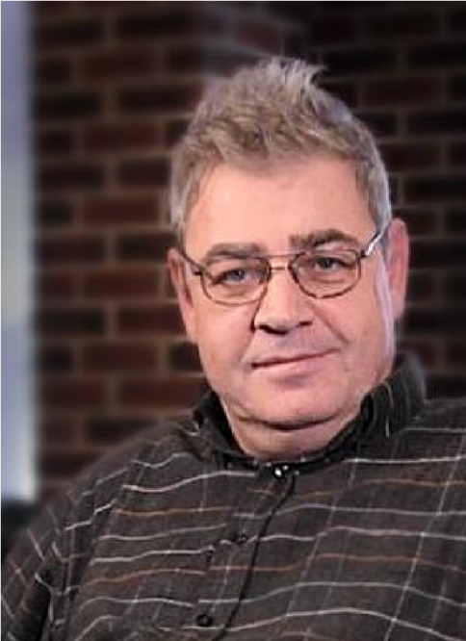**ПРЯМОВ ВЛАДИМИР ВИКТОРОВИЧ**

Звукорежиссёр

Доцент кафедры звукорежиссуры ВГИК

Руководитель учебно-творческих мастерских (наборы 2010, 2015, 2022)

Во ВГИКе преподаёт с 2010 года.

**Образование:**

В 1989 году окончил Ленинградский институт киноинженеров (специальность «звукотехника»).

**Основные вехи профессиональной биографии:**

1996–2000 гг. — Фонд Ролана Быкова. Студия «Чистые Пруды», звукорежиссёр

2000–2010 гг. — Юнайтед Мультимедиа Проджектс. Звукорежиссёр, звукорежиссёр перезаписи.

В 2005–2007 гг. возглавлял участок звукозаписи и участвовал в реконструкции звуковых студий киностудии им. Горького.

С 2007 г. по настоящее время - звукорежиссер перезаписи.

**Список основных творческих работ (звукорежиссёр, звукорежиссёр перезаписи):**

* День выборов (реж. О. Фомин, 2007);
* Отрыв (реж. А. Миндадзе, 2007);
* Ирония судьбы. Продолжение (реж. Т. Бекмамбетов, 2007);
* Адмиралъ (реж. А. Кравчук, 2008);
* Пестрые сумерки (реж. Л. Гурченко, Д. Коробкин, 2009);
* Печорин (реж. Р. Хрущ, 2010);
* Взрослая дочь (реж. М. Мкртчан, 2010);
* Ярослав (реж. Д. Коробкин, 2010);
* Кандагар (реж. А. Кавун, 2010);
* Высоцкий. Спасибо что живой (реж. П. Буслов, 2011);
* Generation P (реж. В. Гинзбург, 2011);
* Поверь, все будет хорошо (реж. М. Бриус, 2012);
* Свидание (реж. Ю. Бакшиев, 2012);
* Небесные жёны луговых мари (реж. А. Федорченко, 2012)
* Зеркала (реж. М. Мигунова, 2013);
* Белые ночи почтальона Алексея Тряпицина (реж. А. Кончаловский, 2014);
* Слепая любовь (реж. А. Котт, 2015);
* Гость (реж. Д. Родимин, 2015);
* Бременские разбойники (реж. А. Лукьянчиков, 2016);
* Спитак (реж. А. Котт, 2018);
* Человек, который удивил всех (реж. А. Чупов, Т. Меркулова, 2018);
* Revolt (реж. А. Райкович, 2019);
* Куратор (реж. П. Левченко, 2019);
* Переправа (реж. Р. Босенко, 2019);
* На острие (реж. Э. Бордуков, 2020);
* Джонджолли (реж. О. Бычкова, 2021);
* The Piper (реж. Э. Уоллер, 2022)

**Учебные пособия:**

Кузнецов В.В., Прямов В.В. Практическая перезапись при кино- и видеопроизводстве: учебное пособие / В.В. Кузнецов, В.В. Прямов. – М.: ВГИК, 2016. – 190 с.

|  |  |
| --- | --- |
|  | **ХУДЯКОВ АНДРЕЙ АЛЕКСАНДРОВИЧ**  Звукорежиссёр  Доцент по кафедре звукорежиссуры (2020)  Руководитель учебно-творческой мастерской (наборы 2011, 2016, 2020)  Член Гильдии звукорежиссёров Союза кинематографистов РФ  Академик Национальной Академии кинематографических искусств и наук России |

Во ВГИКе преподаёт с 2010 года.

**Награды**:

Лауреат премии «Золотой Орел» (2004) в номинации «Лучшая работа звукорежиссёра» за фильм «Возвращение» (реж. А. Звягинцев, 2003). Дважды номинант на премию «Золотой Орел» (2007, 2008) в номинации «Лучшая работа звукорежиссёра» за фильмы «Живой» (реж. А. Велединский, 2006) и «Путешествие с домашними животными» (реж. В. Сторожева, 2007). Трижды номинант премии «НИКА» (2004, 2008, 2012) в категории «Лучшая работа звукорежиссёра» за фильмы «Старухи» (реж. Г. Сидоров, 2003), «Путешествие с домашними животными» (реж. В. Сторожева, 2007), «Жила была одна баба» (реж. А. Смирнов, 2011). Победитель в номинации «Best Sound Design» на Международном фестивале музыкальных фильмов (International Music Video Awards, IMVA, Лондон, Великобритания) (2021) за фильм «Grand Cancan» (реж. М. Косырев-Нестеров, 2020).

**Образование:**

В 1986 г. окончил Московский электротехнический институт связи (МЭИС), факультет «радиосвязь и радиовещание», специализация «магнитная запись и электроакустика». В 1997г. – Всероссийский государственный институт кинематографии им. С.А. Герасимова (кафедра звукорежиссуры, режиссёрский факультет, мастерская Р.А. Казаряна, квалификация «звукорежиссёр кино и телевидения»)

**Основные вехи профессиональной биографии:**

Звукорежиссёр высшей категории согласно тарификации ГосКино СССР.

1987–1992 гг. – инженер звукозаписи, впоследствии звукорежиссёр ВПТО «Видеофильм».

1995–2005 гг. – основатель и ведущий звукорежиссёр студии «СаундВижн».

2001–настоящее время – звукорежиссёр кино (площадка и постпродакшн).

За время творческой деятельности работал звукорежиссёром с музыкантами групп «Алиса», «Калинов Мост», «Наутилус Помпилиус», «ДДТ», проводил звукозапись живых концертов фестивалей джазовой музыки и мужского хора Академии Хорового Искусства под управлением В.С. Попова, работал для ТВ эфира, занимался дубляжем кино, -видеопродукции.

**Список основных творческих работ:**

* Возвращение (реж. А. Звягинцев, 2003);
* Старухи (реж. Г. Сидоров, 2003);
* Живой (реж. А. Велединский, 2006);
* Путешествие с домашними животными (реж. В. Сторожева, 2007);
* Европа – Азия (реж. И. Дыховичный, 2008);
* Миннесота (реж. А. Прошкин мл, 2008);
* Игла ремикс (реж. Р. Нугманов, 2010);
* Жила была одна баба (реж. А. Смирнов, 2011);
* Высоцкий. Спасибо, что живой (реж. П. Буслов, 2012);
* Зеркала (реж. М. Мигунова, 2013);
* А зори здесь тихие (реж. А. Давлятьяров, 2015);
* Сдается дом со всеми неудобствами (реж. В. Сторожева, 2016);
* Три сестры 120 лет спустя (реж. А. Грымов, 2017);
* Grand Cancan (реж. М. Косырев-Нестеров, 2020);
* Под наркозом, док. (реж. Е. Ласкари, 2021);
* 1993 (реж. А. Велединский, 2023)

**ПРОФЕССОРСКО-ПРЕПОДАВАТЕЛЬСКИЙ СОСТАВ**

**ВАСИЛЬЕВА ОЛЬГА АЛЕКСЕЕВНА**

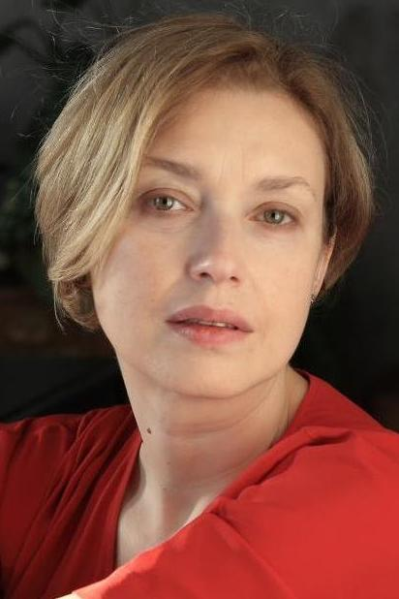

Доцент кафедры звукорежиссуры

Во ВГИКе преподаёт с 2014 года

**Образование:**

В 1995 году окончила Российский государственный педагогический университет им. А.И. Герцена (факультет русского языка и литературы); в этом же году получила образование в Театральной школе – студии им. З.Я. Корогодского при Санкт- Петербургском университете профсоюзов. В 1998 окончила Ассистентуру–стажировку Российской академии театрального искусства (РАТИ (ГИТИС)).

**Основные вехи профессиональной биографии:**

Педагогическая деятельность О. А. Васильевой началась в качестве старшего преподавателя кафедры сценической речи РАТИ (ГИТИС) в 1998 году, в 2004 году она переведена на должность доцента кафедры. Параллельно с педагогической деятельностью с 2002 года Ольга Алексеевна проводит речевые тренинги и мастер классы для актёров Московского областного драматического театра им.   
А.Н. Островского, театра «Современник», Чехов-центра и др.

Постоянный участник научно-практических семинаров и конференций.

С 2014 по 2019 гг. успешно работала на кафедре Сценической речи ВГИКа в должности доцента.

С 2019 года по настоящее время проводит занятия по дисциплине «Коммуникативные навыки продюсера» для обучающихся продюсерского факультет ВГИКа.

В 2018, 2019, 2020 гг. прошла повышение квалификации обучение в Kristin Linklater Voice Centre Ltd, курс Introductory Voice и Michael Chekhov International Academy.

*Работа в театре:*

2002-2013 – Московский областной драматический театр им. А.Н. Островского, тренинги по технике речи для актёров труппы, работа с актёрами над текстом

2006 – театр «Современник», спектакль «Антоний & Клеопатра» (реж. –   
К. Серебренников), работа с актёрами над текстом

2009 – мастер-классы по сценической речи в рамках V Открытого фестиваля-лаборатории театральных отделений учебных заведений культуры   
и искусства Приволжского федерального округа

2011 – тренинги по технике речи для актёров труппы Чехов-центра (г. Южно-Сахалинск)

2013 – работа над текстом с актёрами театра «Театр-Театр» (г. Пермь), спектакль «Riverside Drive» (реж. А. Созонов)

2013 - летняя школа для актёров Чехов-центра (г. Южно-Сахалинск)

2014 – доклад «Речевая выразительность персонажей» в рамках IV Международного научно-практического семинара по переводу Фонда «Русский мир» и Центра русского языка и культуры Пловдивского университета имени П. Хилендарского (Болгария)

2016 – Молодёжный театр г. Краснодара, спектакль «Сон в летнюю ночь»   
реж. – Д. Безносов), работа с актёрами над текстом

2019 – тренинги по технике речи для участников IX Международного научно-практического семинара по переводу Фонда «Русский мир» и Центра русского языка и культуры Пловдивского университета имени П. Хилендарского (Болгария)

*Работа в кино:*

«Романовы. Венценосная Семья» (2000), режиссёр – Глеб Панфилов, роль – Великая Княжна Мария Николаевна;

«Мужчины не плачут – 2», сериал (2005), режиссёр – Сергей Бобров, роль – Наташа Суслова;

«Достоевский», сериал (2010), режиссёр – Владимир Хотиненко, эпизод;

«Быть или не быть (2011), режиссёр – Алексей А. Петрухин, эпизод

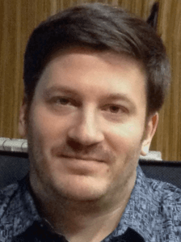**ВОЛОДИН АЛЕКСАНДР СЕРГЕЕВИЧ**

Звукорежиссер, саунд-дизайнер

Доцент кафедры звукорежиссуры

Во ВГИКе преподаёт с 2020 года

**Образование:**

В 2004 г. окончил Первое Московское областное музыкальное училище (г. Коломна). Специальность: классическая гитара.

В 2009 г. – Гуманитарный институт кино и телевидения им. М.А. Литовчина (кафедра звукорежиссуры, специальность «звукорежиссура кино и телевидения»).

С 2021 г. прикреплён в качестве соискателя по специальности 5.10.3 - Виды искусства («Кино-теле, и другие экранные искусства»).

**Премии:**

Всероссийский конкурс молодых композиторов «Хрустальный камертон» 2001 г. «Электронная музыка».

30-й международный конкурс электроакустической музыке в г. Бурж (Франция) International competition electric music and.

Фильмы «Сталинград» (реж. Ф. Бондарчук, 2014) и «Белый тигр»   
(реж. К. Шахназаров, 2013), в которых А.С. Володин работал в качестве   
саунд - дизайнера, были отмечены наградами киноакадемий «НИКА» и «Золотой ОРЕЛ» за лучший звук.

**Список основных творческих работ:**

*саунд - дизайнер, звукорежиссер*

* 12 (реж. Н. Михалков, 2007);
* 1612: Хроники Смутного времени (реж. В. Хотиненко, 2007);
* Обитаемый остров (реж. Ф. Бондарчук, 2008);
* Книга мастеров (реж. В. Соколовский, 2009);
* Чёрная Молния (реж. А. Войтинский и Д. Киселёв, 2009);
* Брестская крепость (реж. А. Котт, 2010);
* Про любоff (реж. О. Субботина, 2010);
* Утомлённые солнцем 2 (реж. Н. Михалков, 2010);
* Достоевский (реж. В. Хотиненко, 2011);
* Ликвидатор (реж. А. Сатаев, 2011);
* Утомлённые солнцем 2: Цитадель (реж. Н. Михалков, 2011);
* Белый тигр (реж. К. Шахназаров, 2012);
* Большая ржака (реж. В. Москаленко, 2012);
* Сокровища О.К. (реж. Д. Коробкин, 2012);
* Форт Росс (реж. Ю. Мороз, 2013);
* ГазГольдер (реж. И. Курский, 2014);
* Поддубный (реж. Г. Орлов, 2014);
* Тайна тёмной комнаты (реж. О. Беляева, 2014);
* Территория (реж. А. Мельник, 2014);
* Джинглики (реж. А. Верещагин, 2015);
* Война полов (реж. К. Кузин, 2015);
* Конец прекрасной эпохи (реж. С. Говорухин, 2015);
* Turnaround (реж. Д. Лесневский, 2016);
* Сказ о Петре и Февронии (реж. Ю. Рязанов, Ю. Кулаков, 2017);
* Решение о ликвидации (реж. А. Аравин, 2018);
* Черновик (реж. А. Мокрицкий, 2018);
* Я вернусь (реж. Д. Шумакова, 2018);
* На Луне (реж. А. Кончаловский, 2019);
* Ярды (реж. А. Корытко, 2019);
* Маша (реж. А. Пальчикова, 2020);
* Кощей. Начало (реж. А. Колпин, 2021);
* От винта 2 (реж. В. Саргсян, 2021);
* Сердце и как им пользоваться (реж. Д. Губарев, 2021);
* Flashes (реж. К. Уоррен, 2022);
* Забытое чудо (реж. А. Колпин, 2022);
* Чёрная весна (реж. С. Тарамаев, 2022);
* Красная Шапочка (реж. Л. Арифулина, 2022);
* Снегирь (реж. Б. Хлебников, 2023)

*монтаж звука, запись и перезапись звуковых эффектов*:

* Изгнание (реж. А. Звягинцев, 2007);
* Непобедимый (реж. О. Погодин, 2008);
* Новая Земля (реж. А. Мельник, 2008);
* Тайны смерти (реж. А. Попова, 2009);
* Запрещённая реальность (реж. К. Максимов, 2009);
* Следы на песке (реж. С. Степанченко);
* Ёлки (реж. Бекмамбетов, 2010);
* Елена (реж. А. Звягинцев, 2011);
* Сказка. Есть (реж. К. Статский, 2011);
* Искупление (реж. А. Прошкин, 2012);
* Любовь с акцентом (реж. Р. Гигинеишвили, 2012);
* Метро (реж. А. Магердичев, 2012);
* Крепкий орешек: Хороший день, чтобы умереть (реж. Д. Мур, 2013);
* Метро (реж. А. Мегердичев, 2012);
* Сталинград (реж. Ф. Бондарчук, 2013);
* Кольская сверхглубокая (реж. А. Сюхин, 2020);
* Нефутбол (реж. М. Свешников, 2021);
* Хитровка (реж. К. Шахназаров, 2023)

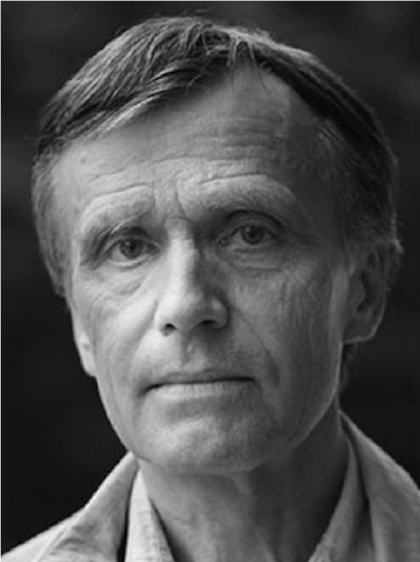

**ДОБРОВОЛЬСКИЙ АНДРЕЙ МИХАЙЛОВИЧ**

Режиссёр, сценарист

Доцент кафедры звукорежиссуры

Член Союза кинематографистов РФ

Во ВГИКе преподаёт с 1993 года.

**Награды:**

Благодарность Министерства культуры РФ за большой вклад в развитие культуры; памятная медаль к столетию ВГИКа.

**Образование:** В 1973 г. окончил Московский авиационный институт им. С. Орджоникидзе (МАИ) по специальности «инженер-механик летательных аппаратов». В 1985 г. окончил (режиссёрский факультет, мастерская А.А. Алова и В.Н. Наумова, квалификация «кинорежиссёр»)

**Основные вехи профессиональной биографии:**

С 1985 по 2018 – режиссёр-постановщик Киноконцерна «Мосфильм».

С 1993 по настоящее время преподает на Высших курсах сценаристов и режиссёров им. Г.Н. Данелия.

С 1993 по 2015 руководил мастерскими на Высших курсах сценаристов и режиссёров

**Список основных творческих работ режиссёра А.М. Добровольского:**

* Общая ванна (1982);
* Превращение (1983);
* Наш комбат (1985) (диплом МКФ г. Карловы-Вары);
* Алов (1985) (в качестве ассистента режиссёра);
* Брод (1987) (совм. с Г. Дульцевым);
* Сфинкс (1990) (ГРАН-ПРИ Всесоюзного кинофестиваля г. Свердловск);
* Присутствие (1992) (дипломы МКФ гг. Роттердам, Гетеборг, Варшава);
* Кухня страстей (1997) (ТВЦ, 3 серии);
* Пять вечеров с БДТ (1998) (ТВЦ. 5 серий).

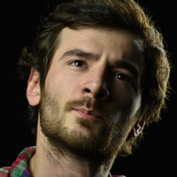 **КРАСНОВСКИЙ ВАСИЛИЙ ДМИТРИЕВИЧ**

Звукорежиссер

Старший преподаватель кафедры звукорежиссуры

Во ВГИКе преподаёт с 2022 года.

**Образование:**

Выпускник Всероссийского государственного института кинематографии им. С.А. Герасимова 2018 года (кафедра звукорежиссуры, режиссёрский факультет, мастерская П.И. Дореули, квалификация «звукорежиссёр аудиовизуальных искусств»)

До поступления на специалитет закончил Колледж кино, телевидения   
и мультимедиа при ВГИК (2009 – 2013).

**Профессиональную деятельность** начал в 2017 году в качестве звукорежиссера перезаписи фильма.

Фильмография В.Д. Красновского насчитывает более 10 работ, среди них:

* Вторая жизнь (реж. А. Харламов, 2017);
* Царапина на бисквите (реж. А. Харламов, 2018);
* Китобой (реж. Ф. Юрьев, 2019);
* Петрополис (реж. В. Фокин, 2020);
* Девка-Баба (реж. А. Набатникова, 2021);
* Курская Магнитная Аномалия - цикл фильмов «Россия-Одиссея» (реж. А. Моисеенко, 2021);
* Россия –нам 30 лет: Якутия - цикл фильмов (реж. М. Арбугаев, 2021);
* Поехавшая (реж. А. Маслов, 2022);
* Конец света (реж. А. Незлобин, 2022)

**ЛИТВИН СЕМЕН АНАТОЛЬЕВИЧ**

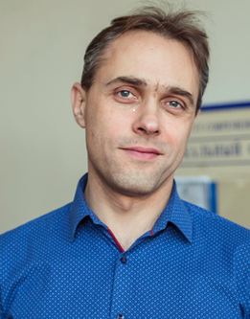Доцент кафедры звукорежиссуры

Кандидат технических наук (2003)

Во ВГИКе преподаёт с 2018 года.

**Образование:**

В 1997 г. окончил Московский технический университет связи и информатики (специальность «радиосвязь, радиовещание и телевидение», квалификация «инженер радиосвязи, радиовещания и телевидения»).

**Профессиональная деятельность:**

Еще будучи аспирантом активно участвовал в научно-исследовательских работах кафедры РВиЭА МТУСИ по исследованию характеристик звуковых сигналов, связанных с субъективно воспринимаемым качеством звучания и эмоциональной наполненностью. Адаптировал методы проведения субъективных экспертиз для работы с слушателями без специальной подготовки.

В 2003 г. защитил кандидатскую диссертацию на тему: «Адаптивная аудиопроцессорная обработка сигнала в трактах звукового вещания».

Является одним из первых дипломированных судей-экспертов по методу FSQ экспресс-оценки качества звучания аудиотрактов. В качестве преподавателя участвовал в многочисленных выездных мастер-классах по подготовке стажеров и судей FSQ в городах России.

Одновременно с этим в течение нескольких лет работал в журнале «Стерео и видео» экспертом по аудиоаппаратуре в редакции, а затем – научным консультантом в измерительной лаборатории журнала. Помимо тестирования высококачественной аппаратуры ведущих производителей и подготовки материалов публикаций позднее специализировался на адаптации алгоритмов измерений акустических систем в широком диапазоне частот в акустически неподготовленном пространстве, а также создании новых методов измерений современной аудиоаппаратуры, использующей цифровые форматы.

С 2007 г. по 2009 г. работал в ФГУП Московская городская радиотрансляционная сеть (МГРС) заместителем начальника отдела инноваций, а затем начальником Центра обучения и повышения квалификации МГРС. Занимался инновационными проектами развития сети проводного радиовещания г. Москвы, внедрения интерактивных услуг, цифровых форматов вещания, автоматизации измерений и управления сетью города.

Позднее стал специализироваться на ведении проектов по разработке оборудования и алгоритмов обработки звука и измерений в рамках НИОКР.

Имеет более трех десятков публикаций.

Является сотрудником Акустического Центра МТУСИ, постоянным членом оргкомитета ежегодной выставки аудиотехники наивысшего уровня качества воспроизведения «Российский Hi-End».

**МИХЕЕВА ЮЛИЯ ВСЕВОЛОДОВНА**

Профессор кафедры звукорежиссуры

Доктор искусствоведения (2016)

Кандидат философских наук (2000)

Доцент по кафедре звукорежиссуры (2020)

Член Гильдии киноведов и кинокритиков Союза кинематографистов РФ

Ученый секретарь диссертационного совета Д 210.023.01 на базе ВГИК

Во ВГИКе преподаёт с 2015 года.

**Образование:**

В 1996 г. окончила Московский государственный университет имени М.В. Ломоносова (кафедра эстетики философского факультета, квалификация «философ, преподаватель философии»).

**Область научных интересов**: эстетические и междисциплинарные проблемы киноискусства, музыка кино, звуковое решение фильма, авторский кинематограф. Постоянный участник международных научных конференций «Музыка-Философия-Культура» в Московской государственной консерватории, «Музыкальная наука в контексте культуры» в Российской академии музыки им. Гнесиных и др.

Тема кандидатской диссертации: «Проблема трагического в русской музыке ХХ века (на материале творчества Д. Шостаковича и А. Шнитке)».  Тема докторской диссертации: «Типологизация аудиовизуальных решений в кинематографе: на материале игровых фильмов 1950-х–2010-х гг.»

 Осуществляет научное руководство (научное консультирование) аспирантами ВГИКа

**Основные публикации:**

*Монографии:*

* Ночь Никодима. Человек постхристианской эпохи в западноевропейском и отечественном кинематографе. М.: ВГИК, 2014. (Диплом Гильдии киноведов и кинокритиков Союза кинематографистов РФ в номинации «Теория кино») – 204 с., ил. (12,5 а.л.)
* Эстетика звука в советском и постсоветском кинематографе. М.: ВГИК, 2016. – 240 с. (12 а.л.)

*Избранные статьи:*

* Парадоксальность музыкального пространства в кинематографе Ингмара Бергмана // Киноведческие записки. – 2001. – № 51. – С. 92 – 99. (0,5 а.л.);
* Молчание. Пауза. Тишина. Свет. (Апофатика звука в «Зеркале» А. Тарковского) // Киноведческие записки. – 2002. – № 57. – С. 286 – 299. (0,5 а.л.);
* Язык, речь и образ в анализе художественной формы // Вестник ВГИК. – 2011– № 9. – С. 76 – 85. (0,5 а.л.);
* Философские основания аудиовизуального контрапункта в кинофильме // Вестник ВГИК. – 2012– №11. – С. 80 – 99. (1,1 а.л.);
* Идеи философского диалогизма и «пирамида» Кесьлевского // Вестник ВГИК. – 2012– №14. – С. 50 – 65. (0,8 а.л.);
* Музыкальный минимализм в кинематографе: метаморфозы времени и самоявление звука // Вестник ВГИК. – 2013. – № 17. – С. 43 – 51. – № 18. С. 42 – 51. (0,5 а.л.);
* Фильм Тарковского «Андрей Рублев» и аудиовизуальная парадоксальность его финала // Вестник славянских культур. – 2014– № 1(31). – С. 150 – 158. (0,6 а.л.);
* Молчание автора: семантика незвучания в кинофильме // Вестник ВГИК. – 2014– №21. – С. 78 – 88. (0,6 а.л.);
* Игра в игре: музыкальные стилизации в кинематографе // Философия и культура. – 2014– №11. – С. 1684-1689. (0,6 а.л.) – DOI 10.7256/1999-2793.2014.11.10617;
* Рефлексия как аудиовизуальная форма мышления в творчестве Александра Сокурова // Вестник ВГИК. – 2015– №23. – С.54 – 64. (0,5 а.л.);
* Музыкальная форма как форма кинофильма: вопрос онтологического единства // Философия и культура. – 2015– № 5. – С.762-768. – DOI: 10.7256/1999-2793.2015.5.11302. (0,6 а.л.);
* Звук в фильмах Робера Брессона в контексте кинофеноменологии М. Мерло-Понти // Вестник РГГУ. – 2015– №1. – С. 45-63. (1 а.л.);
* Музыка как элемент театрализации кинофильма // Музыка. Искусство, наука, практика. Казанская государственная консерватория им. Н.Г. Жиганова, 2017. № 1 (17). С.56-63. (0,55 а.л.);
* Творчество Андрея Тарковского как объект аудиовизуального цитирования в кинематографе // Научный вестник Московской консерватории, 2018. № 3 (34). С. 156-167. (0,8 а.л.);
* Образ провинции в российском кино 2000-х годов в фокусе гражданской идентичности // Вестник ВГИК. 2018№ 4 (38). С. 55-66. (0,75 а.л.);
* Звук в фильмах Михаэля Ханеке в ракурсе феноменологической эстетики // Вестник ВГИК. 2019 №3 (41). С.116-127. (0,6 а.л.);
* Аудиовизуальные решения в авторском кино в ракурсе феноменологической эстетики // Теория художественной культуры. Выпуск 17. Сборник статей / Отв. Ред. Н.А. Хренов. – М.: Государственный институт искусствознания, 2019 – С. (1 а.л.);
* Духовная музыка в драматургической структуре современного российского фильма // Вестник славянских культур. 2020 Том 55. С.249-257. (0,7 а.л.);
* Дуализм символики воды в фильмах А. Тарковского и К. Лопушанского // Художественная культура. 2020 № 1 (32). С. 295-314 (0,9 а.л.). URL: <http://artculturestudies.sias.ru/upload/iblock/f41/hk_2020_1_295_314_miheeva.pdf> ;
* Голос операционной системы в фильме Спайка Джонза «Она» как гиперреальный объект любви // Художественная культура. 2021. №3 (38). C. 406-419. URL: <http://artculturestudies.sias.ru/upload/iblock/e4b/hk_2021_3_406_419_miheeva.pdf> ;
* Прикосновение: невидимое и неувиденное во внутрикадровом пространстве фильма // Вестник ВГИК. 2022. Том 14. № 1 (51). С. 8-23;
* Синий цветозвук в фильме: из глубин к свету // Художественная культура. 2022. № 3 (42). С. 308-335.

URL: <https://artculturestudies.sias.ru/upload/iblock/a52/hk_2022_3_308.pdf>

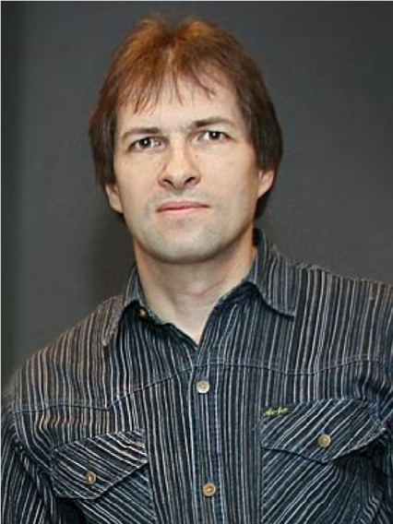**МИЩЕВСКИЙ СЕРГЕЙ АНАТОЛЬЕВИЧ**

Старший преподаватель кафедры звукорежиссуры

Начальник отдела звукового монтажа, звукозаписи   
и перезаписи Учебной киностудии ВГИК

Во ВГИКе преподаёт с 2001 года.

**Награды**:

Благодарность Министра Культуры Российской Федерации,

Грамота и Благодарность Горкома профсоюза работников культуры, Профкома ВГИК, памятными медалями ВГИК–85 и ВГИК–100.

**Образование:**

В 1987 г. окончил Ленинградский институт киноинженеров (ЛИКИ, сейчас СПбУКИТ) по специальности «звукотехника».

2011г. – курсы по современному оборудованию Dolby Labs для телевидения и радиовещания.

2011г. – курсы профессиональной подготовки на заводе AMS-NEVE   
(Бернли, Великобритания).

**Профессиональная деятельность:**

1981–2009 гг. — старший инженер, затем ведущий электроник цеха звукотехники Учебной киностудии ВГИК;

1997–2002 гг. — звукооператор (по совместительству) цеха звукотехники Учебной киностудии ВГИК;

2009–2010 гг. — начальник участка звукозаписи и перезаписи Учебной киностудии ВГИК;

2011 по настоящее время — начальник отдела звукового монтажа, звукозаписи   
и перезаписи Учебной киностудии ВГИК.

**СИМОНЯН МАРИЯ СЕМЕНОВНА**

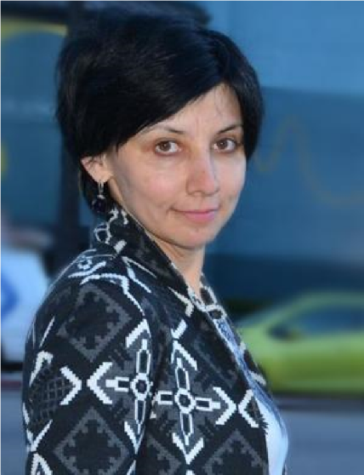Музыкальный продюсер

Доцент кафедры звукорежиссуры

Во ВГИКе преподаёт с 2011 года.

**Награды**:

Трижды лауреат национальной телевизионной премии «ТЭФИ» (1999, 2001, 2004) за циклы музыкальных программ «Пять вечеров с Владимиром Спиваковым», «И все поют стихи Булата…», «Неголубой огонёк».

**Образование**:

В 1991 году окончила Музыкальное училище при ГМПИ им. Ипполитова-Иванова, в 1995 году – Государственный музыкально-педагогический институт им. Ипполитова-Иванова (специальность «педагог, концертмейстер» по классу фортепиано).

**Основные вехи профессиональной биографии:**

* 2005­­ – 2013 гг. — музыкальный продюсер в цикле танцевально-развлекательных программ канала Россия (передачи «Танцы со звездами», «Артист»);
* 1997 – 2020 гг. — музыкальный продюсер Телекомпании РЕН ТВ (передачи «Пять вечеров с Владимиром Спиваковым», «Необъятный Рязанов», «Двое у елки, не считая собаки…», «И все поют стихи Булата», «Неголубой огонек»);
* музыкальный редактор в телевизионных сериалах и развлекательных программах канала Россия (сериалы «Сын отца народов» (реж. С. Гинзбург, 2013), «На солнечной стороне улицы» (реж. В. Краснопольский, В. Усков, 2011), «Точка кипения» (реж. О. Шторм, 2010), «История летчика» (реж. А. Буравский, 2009)), Первого канала (сериал «Жизнь и приключения Мишки Япончика» (реж. С. Гинзбург, 2011), канала РБК (документальный цикл «Сильные духом»);
* продюсер проектов «Новая звезда» (Всероссийский вокальный конкурс) и «Наши в городе» (музыкальный проект на Васильевском спуске);
* сотрудничает с телеканалом «Россия 1» в качестве музыкального креативного продюсера танцевального шоу «Танцы со звёздами» (15 сезон) и музыкально-детективного игрового шоу «Я вижу твой голос».

**СОБОЛЕВА МАРИЯ АЛЕКСАНДРОВНА**

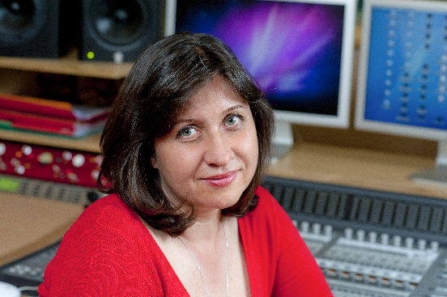Звукорежиссёр записи музыки

Профессор по кафедре звукорежиссуры (2020)

Член Audio Engireeng Society

Председатель Гильдии звукорежиссёров Российского музыкального союза

Во ВГИКе преподаёт с 2010 года.

**Награды**:

Многократный призер различных премий и конкурсов, в том числе: «Super Sonic Awards» за запись Десятой и Камерной симфоний Д. Шостаковича (Люксембург, 2006), «Gnesin Sound Competition» (Москва, 2007), «I конкурса творческих работ звукорежиссёров им. П.К. Кондрашина» (Нижний Новгород, 2017), III Всероссийского конкурса работ по звукорежиссуре «Siberian audio» (Красноярск, 2018), международного конкурса звукозаписи классической музыки «Чистый звук» (Москва, 2019, 2021).

**Образование:**

В 1986 г. окончила Музыкальное училище при МГК им. Чайковского по классу «специальное фортепиано»;

В 1992 г. окончила с отличием Российскую академию музыки имени Гнесиных (специальность «музыкальная звукорежиссура», квалификация «звукорежиссер»).

**Основные вехи профессиональной биографии:**

1990–1992 гг. – Всесоюзная студия грамзаписи фирмы «Мелодия», звукорежиссёр;

1993–1996 гг. – Музей музыкальной культуры им. М.И. Глинки, звукорежиссёр;

1994–1998 гг. – RCD (Русский Компакт-Диск), звукорежиссёр;

1998–2000 гг. – Государственное училище духового искусства, зав. лабораторией технических средств обучения;

2000–2001 гг. – Технический институт культуры, зав. кафедрой звукорежиссуры;

2001–2010 гг. – РАМ им. Гнесиных, зав. кафедрой звукорежиссуры, доцент;

2004–2008 гг. – МТКЦ Павла Слободкина, главный звукорежиссёр;

С 2009 по настоящее время Институт современного искусства, профессор (2009–2018 – зав. кафедрой);

С 2015 по настоящее время – Московская государственная консерватория им. П.И. Чайковского, профессор;

С 2018 по настоящее время – Российский музыкальный союз, председатель Гильдии звукорежиссёров Российского музыкального союза.

Ежегодно записывает более 20 музыкальных программ в исполнении солистов и музыкальных коллективов. Запись музыки к фильмам: «В круге первом» (реж.  Г. Панфилов, 2006), «Вдох-выдох» (реж. И. Дыховичный, 2006), «Ликвидация» (реж. С. Урсуляк, 2007), «Медея» (реж. А. Зельдович, 2021) и др.

**Мастер-классы:**

Санкт-Петербургский университет профсоюзов; Ростовская Государственная консерватория; Краснодарский Государственный институт искусств; киностудия Мосфильм; ведущий преподаватель программы международного студенческого обмена студентов мастерских звукорежиссуры ВГИК и LA FéMIS (Франция).

**СОЛОГУБОВ АНДРЕЙ НИКОЛАЕВИЧ**

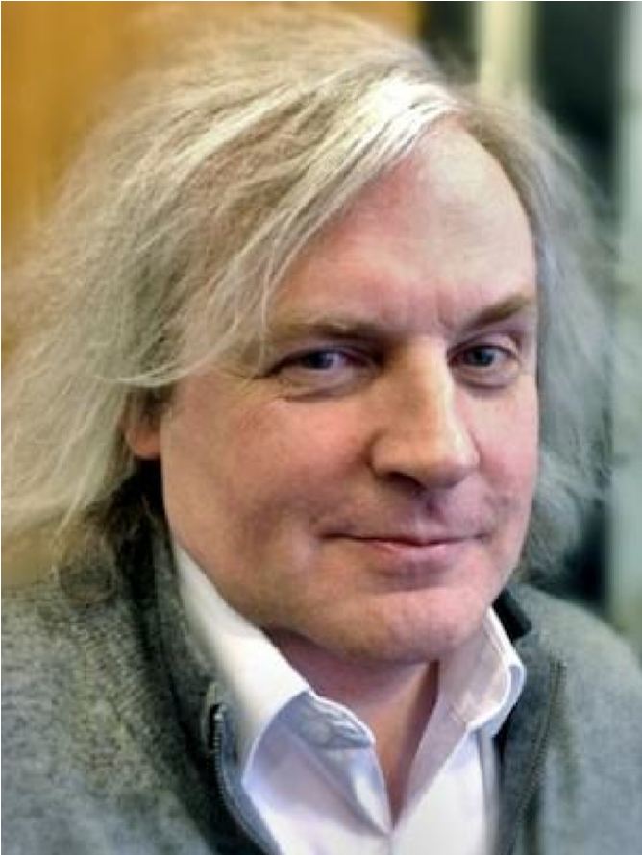Звукорежиссёр

Доцент кафедры звукорежиссуры

Член Академии Российского телевидения

Член A.F.S.P. (Association For Sound Professionals, Ассоциация звукорежиссёров кинематографа)

Во ВГИКе преподаёт с 1997 года, заведующий кафедрой с 2014 по 2016 годы.

Награждён памятной медалью к столетию ВГИКа.

**Образование:**

В 1984 г. окончил Московский электротехнический институт связи (сейчас МТУСИ) по специальности «инженер-радиотехник». В 1992 г. – Всероссийский государственный институт кинематографии (кафедра звукорежиссуры, режиссёрский факультет, мастерская Ю.Е. Рабиновича, В.И. Шаруна, квалификация «звукорежиссёр кино и телевидения»)

2010 г. – учебные курсы AVID по рабочим станциям Pro Tools HD8, Сollege of audio engineering Alchemea (Лондон, Великобритания) с получением сертификата Pro Tools Post Certified Operator.

2011 г. – повышение квалификации Dolby Lab.

**Основные вехи профессиональной биографии:**

1984–1987 гг. – инженер филиала Горьковского НИИ радиосвязи.

1984–1991 гг. – инженер и звукорежиссёр Московской студии искусства музыкальной импровизации.

1989–1991 гг. – инженер производственного комплекса «Тонстудия» Мосфильма.

1991–август 2020 гг. -  звукорежиссёр в ФГУП Мосфильм (сектор производственных и творческих кадров), специализация «звукорежиссёр перезаписи».

1995–2001 гг. – Телекомпания REN-TV – звукорежиссёр.

2001–2007 гг. – главный звукорежиссёр телекомпании REN-TV.

В настоящее время – доцент кафедры звукорежиссуры ВГИК.

**Список основных творческих работ:**

*В качестве звукорежиссёра перезаписи*

* Реальный папа (реж. С. Бобров, 2007);
* Разметка (реж. Ю. Колесник, 2007);
* Мегаполис (реж. Э. Архангельская, 2007);
* Государыня и разбойник (реж. Е. Толдонова, 2008);
* Двойная пропажа (реж. В. Лонской, 2009);
* Которого не было (реж. Р. Салахутдинов, 2010);
* Риорита (реж. П. Тодоровский, 2008);
* Москва, я люблю тебя! / Москвичи (реж. Е. Кончаловский, 2009);
* Багровый свет снегопада (реж. В. Мотыль, 2010);
* Короткое замыкание / Срочный ремонт (реж. П. Буслов, 2009), Позор, (реж.  Б. Хлебников, 2009),
* Ощущать (реж. И. Вырыпаев, 2009);
* Адмирал (реж. А. Кравчук, 2008);
* Фонограмма страсти (реж. Н. Лебедев, 2009);
* Возвращение в «А» (реж. Е. Кончаловский, 2010);
* Сердце мое – Астана (реж. Е. Кончаловский, 2012);
* Новенький (реж. А. Кулямин, 2021).

*в качестве звукорежиссера телевизионных программ:*

* «До и после полуночи», «Помню, люблю»;
* документальные фильмы Владимира Молчанова: «Белый попугай», «Чтобы помнили…», «Поэт в России больше, чем поэт», «Акватория Z», «1/52».
* авторские программы Эльдара Рязанова, «НЕголубой огонёк», «Военная тайна»;
* концерты М. Задорнова;
* сериал «Любовь императора» (2002);
* прямые эфиры со стадиона «Сатурн» (Раменское);
* новогодние программы на REN-TV 1994–2006 гг.

Всего около 1200 телевизионных программ за период с 1994 года.

**ХАЙРУЛЛИН АРТУР ГУМЕРОВИЧ**

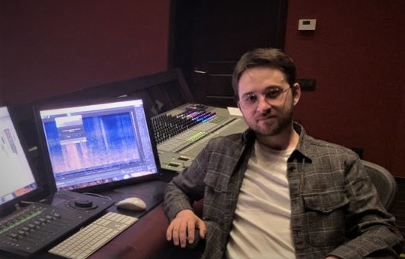Звукорежиссёр, композитор

Старший преподаватель кафедры звукорежиссуры

Во ВГИКе преподаёт с 2018 г.

**Награды:**

Приз за лучший звуковой дизайн на международном конкурсе звукорежиссёров и композиторов SoundTrack_Cologne_10.0 (Кёльн, Германия, 2003).

**Образование:**

В 2015 г. окончил Всероссийский государственный институт кинематографии им. С.А. Герасимова (кафедра звукорежиссуры, режиссёрский факультет, мастерская В.В. Прямова, квалификация «звукорежиссёр аудиовизуальных искусств»)

**Список основных творческих работ**

*в качестве звукорежиссера*

* Дух в движении (реж. С. Гевейлер, 2014–15). Лонг-лист премии «Золотой орёл» в номинации «Лучшая работа звукорежиссёра»;
* Буквальная геометрия (реж. Е. Еременко, 2015);
* Грааль (реж. Н. Тарадина, 2016);
* Озеро Восток. Хребет безумия (реж. Е. Еременко, 2016);
* Варрава (реж. Е. Емелин, 2018);
* Бык (реж. Б. Акопов, 2019);
* Счастье — это… часть 2 (Disney Россия, 2019);
* Всё хорошо (реж. Е. Хазанова, 2021);
* Любовники (реж. Е. Хазанова, 2022);
* Бедные Абрамовичи (сериал) (реж. И. Фарфель, 2022);
* Она танцует (реж. О. Дегтярёва, 2022);
* Летом асфальт тёплый (реж. А. Бас, 2023);
* Макс и Гусь (сериал) (реж. Д. Павлов, 2023)

*в качестве звукорежиссера перезаписи*

* Смерть в баре (реж. Е. Чулкова, 2014)
* Воротничок (реж. В. Рунцова, 2017);
* 257 причин, чтобы жить (сериал) (реж. М. Свешников, 2020);
* Мир! Дружба! Жвачка! (сериал) (реж. И. Аксенов, А. Фёдоров, 2020);
* Солдат и русалка (реж. Н. Тарадина, 2021);
* Контейнер (сериал) (реж. М. Свешников, 2021);
* Межсезонье (реж. А. Хант, 2021);
* Плейлист волонтёра (сериал) (реж. М. Свешников, 2023)